佛山市技师学院

招 标 文 件

采购方式：询价采购
项目名称：新增监控设备采购
项目编号：FSJS20190504

佛山市技师学院

发布日期：2019年5月24日

投标邀请
佛山市技师学院（招标人）的新增监控设备采购项目，经院领导批准，现决定对该项目进行招标采购，择优选定价格实惠，质量、服务优质的供应商。特邀请符合资格的投标人参加报价投标，有关事项如下：
一、采购项目的名称、数量、技术要求、预算
1、项目名称：新增监控设备采购
2、项目内容及要求：详见采购清单（含税费及送货安装）
3、项目预算：190,000元
二、合格投标人条件
1、投标人必须符合《政府采购法》第22条的规定条件：
2、在中华人民共和国境内注册的具有经营资格能独立承担民事责任的法人；
3、在工商局注册登记，营业执照经营范围符合所采购物品要求的商家或企业；
4、提供营业执照复印件并加盖公章（原件备查）。
5、投标时必须提供所投监控设备品牌原厂供货证明函、原厂三年售后服务承诺函及原厂针对该项目的技术参数响应表。
三、评标方法
1、投标商需响应招标文件所列项目、品名、规格和技术要求，并进行完整报价（包括品牌、单价、金额、项目总价），没有完全响应的要承担作为废标处理的风险。
2、以有效投标报价总价最低价的投标人中标。
3、有效投标报价少于三家，则重新组织采购。
4、中标供应商经公示后，双方签订采购合同。
四、付款方式
1、以中标人的中标价为依据开具发票。
2、验收合格后根据招标单位报账程序上报财政支付。
五、质量及售后服务要求
1、所提供商品必须是原装正品，符合国家有关技术标准，并按照质量三包原则执行。
2、商品出现质量问题，采购方提出换货或退货要求，中标供应商必须响应并立即做出处理；要求换货时，所提供的商品应与原商品在规格、材质上相同或高于原商品。
3、送货时间：签订合同后10天内。
六、获取招标文件的时间、地点、方式
符合资格的商家应当在2019年5月24日起至2019年5月31日期间，自行在佛山市技师学院网站采购公告中下载《新增监控设备采购招标文件》。
七、递交投标文件时间及开标时间和地点
1、投标文件递交截止时间：2019年5月31日9时30分
2、投标文件送达方式和地点：邮寄或直接送达佛山市南海区狮山镇官窑禅炭路238号佛山市技师学院体育馆附楼二楼总务管理处
3、投标文件受理人：周老师 联系电话：0757-86222035 13709669564
4、开标评标时间：2019年5月31日10时00分
5、开标地点：佛山市南海区狮山镇官窑禅炭路238号佛山市技师学院评标室
6、投标文件要求：
1）参与投标商家在递交投标文件时需密封并加盖公章。
2）如果是快递邮寄件，请先将投标文件密封并标注项目名称再装入邮件袋，否则撕开邮件无密封即作投标无效处理。
3）投标文件封面需粘贴在文件袋上，投标文件封面应标注项目名称、采购编号、投标人名称、投标人地址、联系人及电话。
4）投标文件中证件纸张、报价单规格为A4复印纸，侧面装订，标书均应标注页码，装订成册。
八、采购人联系方式
联系名称：佛山市技师学院采购工作小组
联系地址：佛山市南海区狮山镇官窑禅炭路238号
邮 编：528200
联 系 人：赖老师
联系方式：0757-86222030 13590535052

佛山市技师学院
2019年5月24日

佛山市技师学院新增监控设备采购项目报价表
供应商名称（公章）：
供应商地址：
报价人： 联系电话：
序  号 | 项目 | 品名 | 规格和技术  要求 | 需求数量 | 单位 | 供应商报价
 |  |  |  |  |  | 品牌 | 单价(元) | 金额(元) | 是否偏离(无偏离/正偏离/负偏离) | 偏离简述
1 | 中心湖区域安防监控 | 高清摄像枪 | 见附件 | 11 | 台
 |  | 其他配套 | 见附件 | 21 | 项 | —— | ——
2 | 水库周边区域安防监控 | 高清摄像枪 | 见附件 | 3 | 台
 |  | 高清球机摄像机 | 见附件 | 1 | 台
 |  | 其他配套 | 见附件 | 26 | 项 | —— | ——
3 | 小山岗区域安防监控 | 高清摄像枪 | 见附件 | 12 | 台
 |  | 其他配套 | 见附件 | 25 | 项 | —— | ——
4 | 体育馆室内区域安防监控 | 高清摄像枪 | 见附件 | 6 | 台
 |  | 其他配套 | 见附件 | 23 | 项 | —— | ——
5 | 投标单位应具有一定的方案设计能力，能根据现场情况在原有的设计图纸上进行优化设计，出具完善的设计方案、设计图纸，提交学校审核通过后方可施工。
6 | 为保证网络链路的信号质量，要求所有接入交换机都要直接拉光纤与核心交换机连接，中间不允许有汇聚点。
7 | 要求采购的安防设备的产品必须能与用户原有的监控系统兼容且无缝接入。
8 | 投标及供货时必须提供原厂供货证明函、三年售后服务承诺函及原厂针对该项目的技术参数响应表。
9 | 所有设备及系统原厂质保三年，需要提供三年上门服务。
10 | 投标人售后服务人员需要具有IT服务工程师证书。
注：以上各项均包含送货、安装及税费。
总价： |  |  |  | 元

附件：
一、新增监控设备区域简图
1、中心湖区域
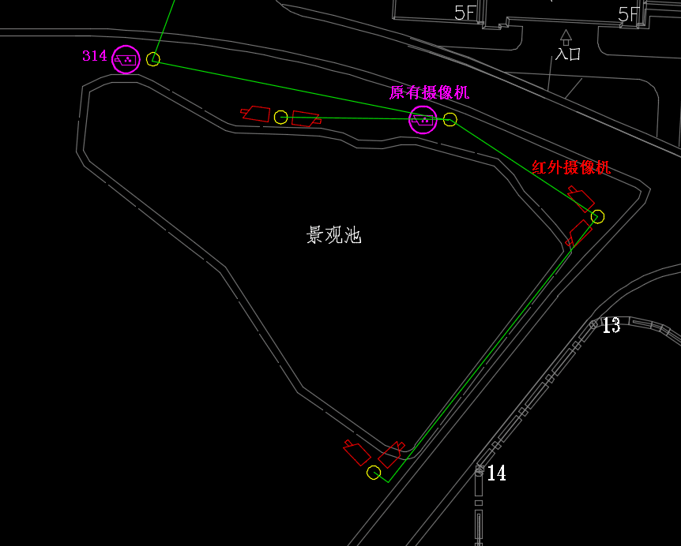

2、水库周边区域
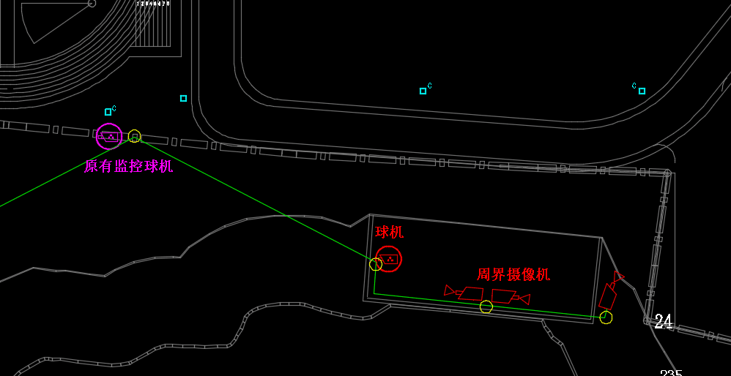

3、小山岗区域
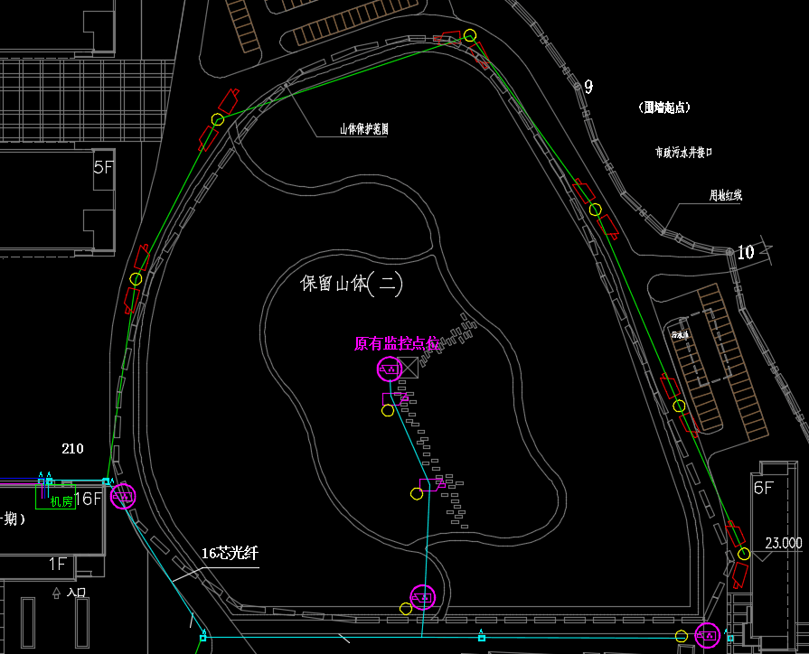

4、体育馆室内区域
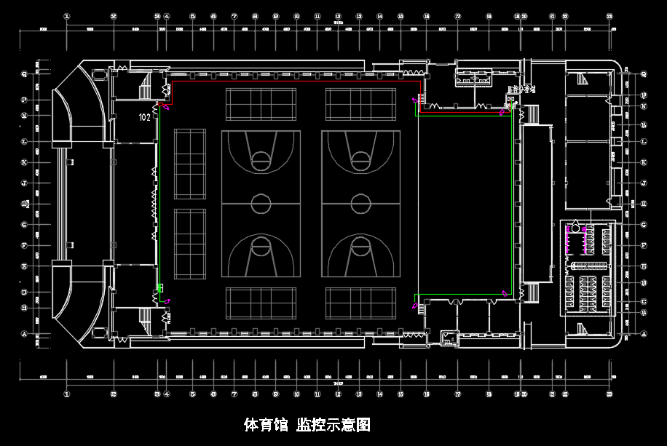
二、新增监控设备技术参数
1、中心湖区域安防监控 注意：加3支枪到中心公园，加2支枪到装备制造系开料房门前。
序号 | 分项名称 | 品牌、规格型号、主要技术参数 | 制造商 | 单位 | 数量
1 | 高清摄像枪 | 大华 DH-IPC-HFW3231M-I1  1、采用高性能两百万像素1/2.7英寸CMOS图像传感器，低照度效果好，图像清晰度高；  2、可输出200万(1920×1080)@25fps；  3、★支持滤光片切换功能，摄像机可在彩色/黑白模式下自动切换滤光片。（提供公安部检测报告复印件证明，并加盖原厂公章或投标专用章）；  4、支持H.265编码，压缩比高，超低码流；  5、最大红外监控距离50米；  6、★支持帧率动态控制功能，当触发报警时，视频录像帧率应自动调整至设定值。（提供公安部检测报告复印件证明，并加盖原厂公章或投标专用章）；  7、支持走廊模式，宽动态，3D降噪，强光抑制，背光补偿，数字水印，适用不同监控环境；  8、支持ROI，SMART H.264/H.265，灵活编码，适用不同带宽和存储环境；  9、★支持自动维护功能，摄像机可根据设置时间自动重启系统或删除旧文件。（提供公安部检测报告复印件证明，并加盖原厂公章或投标专用章）；  10、支持区域入侵,绊线入侵,场景变更，支持多种触发规则联动动作;支持目标过滤；  11、支持DC12V/POE供电方式，方便工程安装；  12、支持IP67防护等级。 | 浙江大华技术股份有限公司 | 台 | 6+5
2 | 枪机支架 | 大华 DH-PFB120W  壁装，铝合金，承重1KG，和摄像机同一品牌。 | 浙江大华技术股份有限公司 | 个 | 6+5
3 | 摄像机电源 | 大华 DH-PFM321 | 浙江大华技术股份有限公司 | 个 | 6+5
4 | 存储硬盘 | 大华SAS接口 4000G存储专用硬盘，必须要与用户原有大华存储兼容，且包含50个大华终端接入授权许可 | 大华 | 块 | 2+1
5 | 网线 | 超六类屏蔽网线，8芯，0.51平方，抗氧化无氧铜材质，高密度聚乙烯护套，4对绞线结构，305米/箱，有长度标识。 | 罗格朗 | 箱 | 1
6 | 水晶头 | RJ45超六类水晶头 | 罗格朗 | 个 | 20
7 | 光纤 | 12芯，室外单模 | 罗格朗 | 米 | 500
8 | 光纤盒 | 台胜12口机架式光纤配线架 | 台胜 | 个 | 7
9 | 熔纤点 | 按照《GY 5053-94通信光缆线路工程建设技术规范》，要求实际熔接损耗≤0.03db，项目验收时必须提供光纤链路的OTDR测试报告。 | 台胜 | 点 | 84
10 | 尾纤 | FC，单模尾纤 | 罗格朗 | 条 | 40
11 | 光纤跳线 | LC-FC 5米，单模双芯 | 罗格朗 | 条 | 20
12 | 耦合器 | FC，单工 | 罗格朗 | 个 | 40
13 | 立杆 | 3.8米不锈钢监控立杆，带避雷针，包运输费用及安装 | 国产国标 | 条 | 3
14 | 立杆地基 | 含地笼、防雷接地装置及水泥地基础，含地脚螺栓架，包含人工。 | 国产国标 | 个 | 3
15 | 光纤收发器 | 瑞斯康达单模光纤收发器：  1、光口为1000M全双工模式；电口为10/100/1000M自适应模式，包含单槽机箱；  2、单模传输距离最远可达100公里；  3、采用高性能的交换芯片和大容量的缓存；  4、具有广播风暴保护、平衡流量、隔离冲突和检测差错等功能；  5、支持全双工IEEE802.3x流控和半双工背压流控，半双工或全双工自动协商；  6、内置防雷电路，可大大减少雷电感应造成的损坏；  7、通讯：采用单口双纤的方式通讯；全双工，半双工完全自适应；内置电源。 | 瑞斯康达 | 个 | 12
16 | 电源线 | 广东电缆RVV2×2.5：导体线芯为实芯高纯度铜导体 | 广东电缆 | 米 | 500
17 | 管线槽 | 联塑4分、6分管线槽 | 联塑 | 项 | 1
18 | 监控配电箱一 | 不锈钢箱体、防水，室外专用 | 国产国标 | 个 | 3
19 | 工程及辅料 | 五金配件、立杆做基座、监控立杆独立接地体制作、室外枪机独立接地体制作等，要求接地电阻值不得高于4欧姆，包含配套分线线井开挖及彻制。 | 国产国标 | 项 | 1
20 | 光缆铺设安装 | 包含路面开挖及草皮复原 | 国产国标 | 米 | 600
21 | 电源线及网线铺设安装 | 包含路面开挖及草皮复原 | 国产国标 | 米 | 600
22 | 监控系统安装调试费用 | 包含所有设备安装调试费用 | 国产国标 | 点 | 6
2、水库周边安防监控
1 | 高清摄像枪 | 大华 DH-IPC-HFW3231M-I1  1、采用高性能两百万像素1/2.7英寸CMOS图像传感器，低照度效果好，图像清晰度高；  2、可输出200万(1920×1080)@25fps；  3、★支持滤光片切换功能，摄像机可在彩色/黑白模式下自动切换滤光片，（提供公安部检测报告复印件证明，并加盖原厂公章或投标专用章）；  4、支持H.265编码，压缩比高，超低码流；  5、最大红外监控距离50米；  6、★支持帧率动态控制功能，当触发报警时，视频录像帧率应自动调整至设定值。（提供公安部检测报告复印件证明，并加盖原厂公章或投标专用章）；  7、支持走廊模式，宽动态，3D降噪，强光抑制，背光补偿，数字水印，适用不同监控环境；  8、支持ROI，SMART H.264/H.265，灵活编码，适用不同带宽和存储环境；  9、★支持自动维护功能，摄像机可根据设置时间自动重启系统或删除旧文件，（提供公安部检测报告复印件证明，并加盖原厂公章或投标专用章）；  10、支持区域入侵，绊线入侵，场景变更，支持多种触发规则联动动作，支持目标过滤；  11、支持DC12V/POE供电方式，方便工程安装；  12、支持IP67防护等级。 | 浙江大华技术股份有限公司 | 台 | 3
2 | 枪机支架 | 大华 DH-PFB120W  壁装，铝合金，承重1KG，和摄像机同一品牌。 | 浙江大华技术股份有限公司 | 个 | 3
3 | 高清球机摄像机 | 大华 DH-SD-6C3223UE-HN  1、23倍光学变倍，16倍数字变倍；  2、支持H.265编码，实现超低码流传输；  3、信噪比达到55dB，实现宽动态范围监控；  4、支持隐私遮挡，最多24块区域,同时最多有8块区域在同一个画面；  5、宽动态效果，加上图像降噪功能，完美的白天/夜晚图像展现；  6、支持软件集成的开放式API，支持标准协议(Onvif、CGI、GB/T28181)、支持大华SDK和第三方管理平台接入；  7、支持三码流技术；  8、支持穿越围栏、绊线入侵、区域入侵、物品遗留、快速移动、停车检测、人员聚集、物品搬移、徘徊检测多种行为检测；支持目标过滤；  9、支持人脸检测；  10、水平方向360°连续旋转，垂直方向-15°～90°自动翻转180°后连续监视，无监视盲区；  11、水平键控速度0.1°～160°/s ，垂直键控速度0.1°～120°/s，云台定位可精确到0.1°；  12、支持300个预置位；  13、可以按照所设置的预置位完成8条巡航路径；  14、可设置5条巡迹路径，每条路径的记录时间大于15分钟；  15、内置150米红外灯补光，采用倍率与红外灯功率匹配算法，补光效果更均匀；  16、支持AC24V±25%宽电压输入；  17、室外球达到IP66防护等级，6000V防雷、防浪涌和防突波保护。 | 浙江大华技术股份有限公司 | 台 | 1
4 | 球机支架 | 大华 DH-PFB300S  壁装，铝合金，和摄像机同一品牌，承重3KG，与摄像机同一品牌。 | 浙江大华技术股份有限公司 | 个 | 1
5 | 摄像机电源 | 大华 DH-PFM321 | 浙江大华技术股份有限公司 | 个 | 3
6 | LED补光灯 | 产品型号 GY-TGB2-100  输入电压 AC220V  显色指数 Ra≥75  LED寿命 50000H  LED功率 100W  尺寸 380×280×165  防水等级 IP65  发光颜色 正白/暖白  LED数量 2颗  工作温度 -30℃—55℃  外壳材质 压铸铝/钢化玻璃  外观颜色 灰色  配光曲线 对称式/矩形光斑  配光方式 LED+反光罩二次配光 | 光毅芯 | 台 | 4
7 | 存储硬盘 | 大华SAS接口 4000G存储专用硬盘，必须要与用户原有大华存储兼容，且包含50个大华终端接入授权许可。 | 大华 | 块 | 2
8 | 监控接入交换机 | 锐捷 RG-S1920-8T2GT/2SFP  8个10/100M自适应电口，2个100M/1G SFP光口，2个复用的10/100/1000M自适应电口，适配器供电（出厂已配），无风扇。 | 锐捷 | 台 | 1
9 | 单模光纤模块 | 锐捷  ★1、千兆单模模块：10/100/1000M、20KM，锐捷原厂模块，与锐捷交换机随机出厂，需要提供原厂供货证明；  2、模块类型：SFP  3、传输波长：1310nm  4、工作电压：3.3V  5、传输速率：1.25G b/s  6、传输介质：单模光纤  7、接口类型：单LC接口  8、传输距离：10公里 | 锐捷 | 个 | 4
10 | 网线 | 超六类屏蔽网线，8芯，0.51平方，抗氧化无氧铜材质，高密度聚乙烯护套，4对绞线结构， 305米/箱，有长度标识。 | 罗格朗 | 箱 | 1
11 | 水晶头 | 超六类RJ45水晶头 | 罗格朗 | 个 | 10
12 | 光纤 | 12芯，室外单模 | 罗格朗 | 米 | 600
13 | 光纤盒 | 台胜8口机架式光纤配线架 | 台胜 | 个 | 4
14 | 熔纤点 | 按照《GY 5053-94通信光缆线路工程建设技术规范》，要求实际熔接损耗≤0.03db，项目验收时必须提供光纤链路的OTDR测试报告。 | 台胜 | 点 | 40
15 | 尾纤 | FC，单模尾纤 | 罗格朗 | 条 | 16
16 | 光纤跳线 | LC-FC 5米，单模双芯 | 罗格朗 | 条 | 10
17 | 耦合器 | FC，单工 | 罗格朗 | 个 | 16
18 | 立杆 | 不锈钢 3.8米立杆，带避雷针，包运输费用及安装 | 国产国标 | 条 | 3
19 | 立杆地基 | 含地笼、防雷接地装置及水泥地基础，含地脚螺栓架，包含人工 | 国产国标 | 条 | 3
20 | 光纤收发器 | 瑞斯康达单模光纤收发器：  1、光口为1000M全双工模式，电口为10/100/1000M自适应模式，包含单槽机箱；  2、单模传输距离最远可达100公里；  3、采用高性能的交换芯片和大容量的缓存；  4、具有广播风暴保护、平衡流量、隔离冲突和检测差错等功能；  5、支持全双工IEEE802.3x流控和半双工背压流控，半双工或全双工自动协商；  6、内置防雷电路，可大大减少雷电感应造成的损坏；  7、通讯：采用单口双纤的方式通讯，全双工，半双工完全自适应，内置电源。 | 瑞斯康达 | 个 | 8
21 | 电源线 | 广东电缆RVV2×2.5：导体线芯为实芯高纯度铜导体 | 广东电缆 | 米 | 600
22 | 管线槽 | 联塑4分、6分管线槽 | 联塑 | 项 | 1
23 | 监控配电箱一 | 不锈钢箱体、防水，室外专用。 | 国产国标 | 个 | 3
24 | 工程辅料 | 五金配件、立杆做基座、监控立杆独立接地体制作、室外枪机独立接地体制作等，要求接地电阻值不得高于4欧姆，包含配套分线线井开挖及彻制。 | 国产国标 | 项 | 1
25 | 光缆铺设安装 | 包含路面开挖及草皮复原 | 国产国标 | 米 | 700
26 | 电源线及网线铺设安装 | 包含路面开挖及草皮复原 | 国产国标 | 米 | 700
27 | 监控系统安装调试费用 | 包含所有设备安装调试费用 | 国产国标 | 点 | 4
28 | 旧监控系统维护 | 河道周边旧监控系统线路重新铺设，监控设备调试出图像，三年技术维护等 | 国产国标 | 项 | 1
3、小山岗区域安防监控
1 | 高清摄像枪 | 大华 DH-IPC-HFW3231M-I1  1、采用高性能两百万像素1/2.7英寸CMOS图像传感器，低照度效果好，图像清晰度高；  2、可输出200万(1920*1080)@25fps；  3、★支持滤光片切换功能，摄像机可在彩色/黑白模式下自动切换滤光片，（提供公安部检测报告复印件证明，并加盖原厂公章或投标专用章）；  4、支持H.265编码，压缩比高，超低码流；  5、最大红外监控距离50米；  6、★支持帧率动态控制功能，当触发报警时，视频录像帧率应自动调整至设定值，（提供公安部检测报告复印件证明，并加盖原厂公章或投标专用章）；  7、支持走廊模式，宽动态，3D降噪，强光抑制，背光补偿，数字水印，适用不同监控环境；  8、支持ROI，SMART H.264/H.265，灵活编码，适用不同带宽和存储环境；  9、★支持自动维护功能，摄像机可根据设置时间自动重启系统或删除旧文件，（提供公安部检测报告复印件证明，并加盖原厂公章或投标专用章）；  10、支持区域入侵，绊线入侵，场景变更，支持多种触发规则联动动作，支持目标过滤；  11、支持DC12V/POE供电方式，方便工程安装；  12、支持IP67防护等级。 | 浙江大华技术股份有限公司 | 台 | 12
2 | 枪机支架 | 大华 DH-PFB120W  壁装，铝合金，承重1KG，和摄像机同一品牌。 | 浙江大华 | 个 | 12
3 | 摄像机电源 | 大华 DH-PFM321 | 浙江大华 | 个 | 12
4 | LED补光灯 | 产品型号 GY-TGB2-100  输入电压 AC220V  显色指数 Ra≥75  LED寿命 50000H  LED功率 100W  尺寸 380×280×165  防水等级 IP65  发光颜色 正白/暖白  LED数量 2颗  工作温度 -30℃—55℃  外壳材质 压铸铝/钢化玻璃  外观颜色 灰色  配光曲线 对称式/矩形光斑  配光方式 LED+反光罩二次配光 | 光毅芯 | 台 | 12
5 | 存储硬盘 | 大华SAS接口 4000G存储专用硬盘，必须要与用户原有大华存储兼容，且包含50个大华终端接入授权许可。 | 大华 | 块 | 4
6 | 视频编辑软件 | 1、▲支持视频2分屏、4分屏、8分屏等分屏方式进行播放；  2、支持视图操作和即时回放，支持主、辅屏预览。支持客户端预览和回放画面旋转功能。预览及回放窗口可自定义工具栏显示及排序；  3、剪辑工具可对视频进行剪辑操作,支持对视频进行可视化截图并列表显示；  4、支持通过客户端对视频时间进行校正,支持对视频进行取样录屏和全屏录屏功能,支持对视频进行定时录像的功能；  5、▲支持双码流录像。支持定时录像、事件录像、命令触发录像的计划配置。支持H.264、Smart264、H.265、Smart265视频编码格式。支持对视频进行录制音频功能；  6、▲支持监控点事件、报警输入事件、防区事件联动监控点设置。支持监控点事件、报警输入事件和设备异常的报警配置。支持报警日志的报警抓图搜索及图片导出功能；  7、支持本地回放和远程回放，视频摘要回放。支持即时回放、时间回放、事件回放、ATM回放、POS回放和智能回放及高级属性筛选，最大支持16通道同时回放；  8、▲支持监控点事件、报警输入事件、防区事件联动监控点设置。支持设备布防控制和I/O控制。支持监控点事件、报警输入事件和设备异常的报警配置；  9、▲支持热度图、客流量、过线计数、道路监控、人脸检索、人体检索、车牌检索、行为分析、车牌检索和人脸抓拍的数据统计；  10、支持视频硬解码。支持电子地图功能，可对电子地图添加、删除、修改、查看电子地图，并对电子地图进行缩放、移动等操作。支持局域网和公网两种应用环境。 | 大华 | 套 | 1
7 | 监控接入交换机 | 锐捷 RG-S1920-24T4SFP/2GT  24个10/100M自适应电口，4个100M/1G SFP光口，2个复用的10/100/1000M自适应电口，固化单交流电源，无风扇。 | 锐捷 | 台 | 1
8 | 单模光纤模块 | 锐捷  ★1、千兆单模模块：10/100/1000M、20KM，锐捷原厂模块，与锐捷交换机随机出厂，需要提供原厂供货证明；  2、模块类型：SFP  3、传输波长：1310nm  4、工作电压：3.3V  5、传输速率：1.25G b/s  6、传输介质：单模光纤  7、接口类型：单LC接口  8、传输距离：10公里 | 锐捷 | 个 | 4
9 | 网线 | 超六类屏蔽网线，8芯，0.51平方，抗氧化无氧铜材质，高密度聚乙烯护套，4对绞线结构，305米/箱，有长度标识。 | 罗格朗 | 箱 | 2
10 | 水晶头 | 超六类RJ45水晶头 | 罗格朗 | 个 | 30
11 | 光纤 | 12芯，室外单模 | 罗格朗 | 米 | 1000
12 | 光纤盒 | 台胜8口机架式光纤配线架 | 台胜 | 个 | 16
13 | 熔纤点 | 按照《GY 5053-94通信光缆线路工程建设技术规范 》，要求实际熔接损耗≤0.03db，项目验收时必须提供光纤链路的OTDR测试报告。 | 台胜 | 点 | 168
14 | 尾纤 | FC，单模尾纤 | 罗格朗 | 条 | 30
15 | 光纤跳线 | LC-FC 5米，单模双芯 | 罗格朗 | 条 | 15
16 | 耦合器 | FC，单工 | 罗格朗 | 个 | 30
17 | 立杆 | 不锈钢3.8米立杆，带避雷针，包运输费用及安装 | 国产国标 | 条 | 6
18 | 立杆地基 | 含地笼、防雷接地装置及水泥地基础，含地脚螺栓架，包含人工 | 国产国标 | 条 | 6
19 | 光纤收发器 | 瑞斯康达单模光纤收发器：  1、光口为 1000M 全双工模式；电口为 10/100/1000M 自适应模式，包含单槽机箱；  2、单模传输距离最远可达100公里；  3、采用高性能的交换芯片和大容量的缓存；  4、具有广播风暴保护、平衡流量、隔离冲突和检测差错等功能；  5、支持全双工IEEE802.3x流控和半双工背压流控，半双工或全双工自动协商；  6、内置防雷电路，可大大减少雷电感应造成的损坏；  7、通讯：采用单口双纤的方式通讯，全双工，半双工完全自适应，内置电源。 | 瑞斯康达 | 个 | 24
20 | 电源线 | 广东电缆RVV2×2.5：导体线芯为实芯高纯度铜导体 | 广东电缆 | 米 | 1000
21 | 管线槽 | 联塑4分、6分管线槽 | 联塑 | 项 | 1
22 | 监控配电箱一 | 不锈钢箱体、防水，室外专用； | 国产国标 | 个 | 6
23 | 工程辅料 | 五金配件、立杆做基座、监控立杆独立接地体制作、室外枪机独立接地体制作等，要求接地电阻值不得高于4欧姆，包含配套分线线井开挖及彻制。 | 国产国标 | 项 | 1
24 | 光缆铺设安装 | 包含路面开挖及草皮复原 | 国产国标 | 米 | 1000
25 | 电源线及网线铺设安装 | 包含路面开挖及草皮复原 | 国产国标 | 米 | 1000
26 | 监控系统安装调试费用 | 包含所有设备安装调试费用 | 国产国标 | 点 | 12
4、体育馆室内区域安防监控
1 | 高清摄像枪 | 大华 DH-IPC-HFW3231M-I1  1、采用高性能两百万像素1/2.7英寸CMOS图像传感器，低照度效果好，图像清晰度高；  2、可输出200万(1920×1080)@25fps；  3、★支持滤光片切换功能，摄像机可在彩色/黑白模式下自动切换滤光片，（提供公安部检测报告复印件证明，并加盖原厂公章或投标专用章）；  4、支持H.265编码，压缩比高，超低码流；  5、最大红外监控距离50米；  6、★支持帧率动态控制功能，当触发报警时，视频录像帧率应自动调整至设定值，（提供公安部检测报告复印件证明，并加盖原厂公章或投标专用章）；  7、支持走廊模式，宽动态，3D降噪，强光抑制，背光补偿，数字水印，适用不同监控环境；  8、支持ROI，SMART H.264/H.265，灵活编码，适用不同带宽和存储环境；  9、★支持自动维护功能，摄像机可根据设置时间自动重启系统或删除旧文件，（提供公安部检测报告复印件证明，并加盖原厂公章或投标专用章）；  10、支持区域入侵，绊线入侵，场景变更，支持多种触发规则联动动作，支持目标过滤；  11、支持DC12V/POE供电方式，方便工程安装；  12、支持IP67防护等级。 | 浙江大华技术股份有限公司 | 台 | 6
2 | 枪机支架 | 大华 DH-PFB120W  壁装，铝合金，承重1KG，和摄像机同一品牌。 | 浙江大华 | 个 | 6
3 | 摄像机电源 | 大华 DH-PFM321 | 浙江大华 | 个 | 6
4 | 存储硬盘 | 大华SAS接口 4000G存储专用硬盘，必须要与用户原有大华存储兼容，且包含50个大华终端接入授权许可。 | 大华 | 块 | 2
5 | 监控接入交换机 | 锐捷 RG-S1920-24T4SFP/2GT  24个10/100M自适应电口，4个100M/1G SFP光口，2个复用的10/100/1000M自适应电口，固化单交流电源，无风扇。 | 锐捷 | 台 | 1
6 | 网线 | 超六类屏蔽网线，8芯，0.51平方，抗氧化无氧铜材质，高密度聚乙烯护套，4对绞线结构， 305米/箱，有长度标识。 | 罗格朗 | 箱 | 2
7 | 水晶头 | 超六类RJ45水晶头 | 罗格朗 | 个 | 20
8 | 光纤 | 12芯，室外单模 | 罗格朗 | 米 | 300
9 | 光纤盒 | 台胜8口机架式光纤配线架 | 台胜 | 个 | 2
10 | 熔纤点 | 按照《GY 5053-94通信光缆线路工程建设技术规范》，要求实际熔接损耗≤0.03db，项目验收时必须提供光纤链路的OTDR测试报告。 | 台胜 | 点 | 8
11 | 尾纤 | FC，单模尾纤 | 罗格朗 | 条 | 8
12 | 光纤跳线 | LC-FC 5米，单模双芯 | 罗格朗 | 条 | 4
13 | 耦合器 | FC，单工 | 罗格朗 | 个 | 8
14 | 光纤收发器 | 瑞斯康达单模光纤收发器：  1、光口为1000M全双工模式，电口为10/100/1000M自适应模式，包含单槽机箱；  2、单模传输距离最远可达100公里；  3、采用高性能的交换芯片和大容量的缓存；  4、具有广播风暴保护、平衡流量、隔离冲突和检测差错等功能；  5、支持全双工IEEE802.3x流控和半双工背压流控，半双工或全双工自动协商；  6、内置防雷电路，可大大减少雷电感应造成的损坏；  7、通讯：采用单口双纤的方式通讯，全双工，半双工完全自适应，内置电源。 | 瑞斯康达 | 个 | 4
15 | 电源线 | 广东电缆RVV2×2.5：导体线芯为实芯高纯度铜导体 | 广东电缆 | 米 | 600
16 | 管线槽 | 联塑4分、6分管线槽 | 联塑 | 项 | 1
17 | 监控配电箱二 | 室内专用电箱； | 国产国标 | 个 | 6
18 | 工程辅料 | 五金配件、电工胶布、波纹管、螺钉胶粒等材料 | 国产国标 | 项 | 1
19 | 光缆铺设安装 | 包含路面开挖及草皮复原 | 国产国标 | 米 | 300
20 | 电源线及网线铺设安装 | 包含路面开挖及草皮复原 | 国产国标 | 米 | 600
21 | 监控系统安装调试费用 | 包含所有设备安装调试费用 | 国产国标 | 点 | 6
22 | 宿舍大堂监控显示屏 | 55寸创维普通TV | 国产国标 | 台 | 4
23 | 监控上墙器 | 25窗口 | 国产国标 | 台 | 1
24 | 监控上墙器 | 36窗口 | 国产国标 | 台 | 1

